**SUJET 2 :**

_ Télécharger une application Android de votre choix

_ La décompiler

_ Retrouver le code source et les classes de cette application

_ La recompiler pour avoir l'application initiale

**INDICATIONS :**

Détails :

_ Délai de dépôt sur GitHub : 25 Novembre 2018

_ Travail en groupe de 5 étudiants avec pour responsable une fille

_ Chaque TP doit être accompagné d'un rapport contenant trois parties : le

Titre, les objectifs, la méthode à utiliser, les résultats obtenus ainsi

Que la bibliographie.

**SOLUTION**

**TITRE : LA DECOMPILATION ET LA RECOMPILATION D’UNE APPLICATION ANDROID.**

**OBJECTIF**: L’objectif de ce TP est d’amener l’étudiant à être capable de retrouver le code source d’une application Android afin de le connaitre, le maitriser et même le modifier et en suite être à mesure de reconstruire l’application pour qu’elle soit de nouveau fonctionnelle comme au départ.

**METHODE** :

NB : Nous dans l’environnement Santoku !

Ici nous allons vous décrire la procédure à suivre pour décompiler, modifier et recompiler un apk.

Dans ce TP nous aurons deux parties : la première partie consistera à décompiler l’application afin d’accéder à toutes les classes qui le constituent. Et la deuxième partie consistera à accéder aux code sources afin de les modifier et enfin les recompiler.

**PARTIE 1 : DECOMPILATION ET L’ACCES AUX DIFFERENTES CLASSES.**

NB : Dans cette partie nous utiliserons l’outil **: d2j-dex2jar**

Nous ouvrons le terminal et nous tapons la commande suivante :

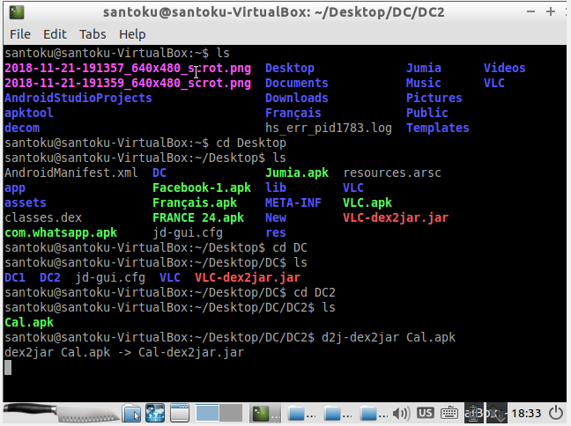

Et nous obtenons dans la console la ligne suivante : C:\Users\moncompte\Desktop\f2.PNG ce cet

Cette ligne signifie que le fichier d’extension .apk est transformé en un fichier d’extension .jar.

1. Ce dernier fichier d’extension .jar nous allons le décortiquer afin d’accéder aux différentes classes en le passant au Décompileur Java.

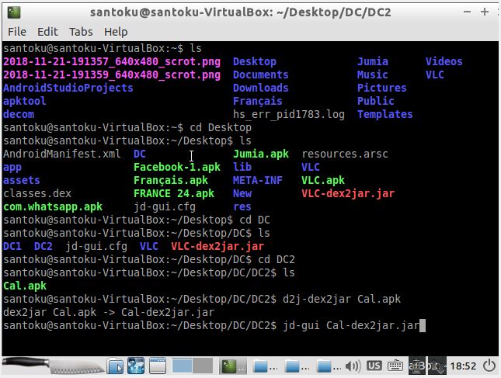

Et nous obtenons, à l’aide du jd (Java Decompiler), la fenêtre suivante à l’intérieur de laquelle nous avons.

toutes les classes de l’application ouvertes :

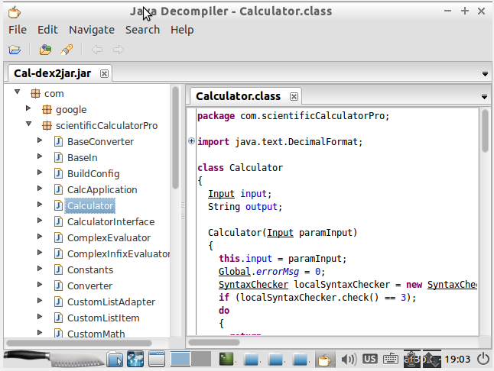

Dans cette fenêtre nous avons toutes les classes et nous pouvons défiler pour retrouver une classe et l’ouvrir pour voir son contenu.

**PARTIE 1: MODIFICATION ET RECOMPILATION DE L’APPLICATION**

Ici nous allons utiliser l’outil **apktool** sous **santoku**. Nous fermons la fenêtre précédente et nous retournons et tapons sur le terminal la commande juste avant et on obtient ceci

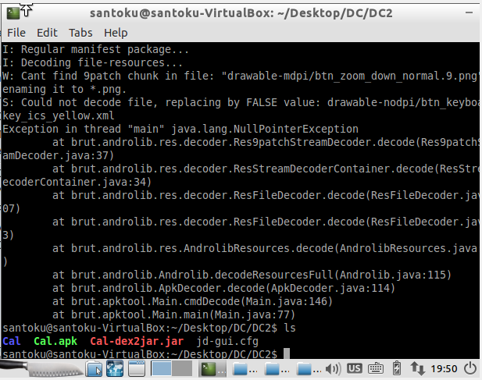

L’avant dernière ligne nous montre qu’évidemment nous avons un dossier nommé Cal correspondant au nom Cal.apk.

Ce dossier correspondant au nom de l’application contient toutes les classes de l’applications lesquelles nous pouvons les ouvrir. Ces classes sont précisément dans le dossier **smali** du dossier précèdent.

Exemple : ici nous avons décider d’ouvrir le la classe **Calculator** du dossier com se trouvant dans le dossier smali. Nous tapons la commande suivante (dernière ligne) :

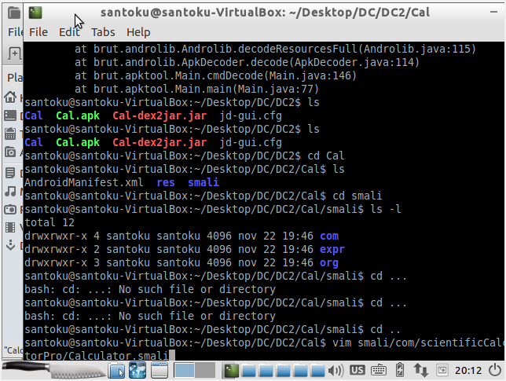

Et puis nous arrivons ici :

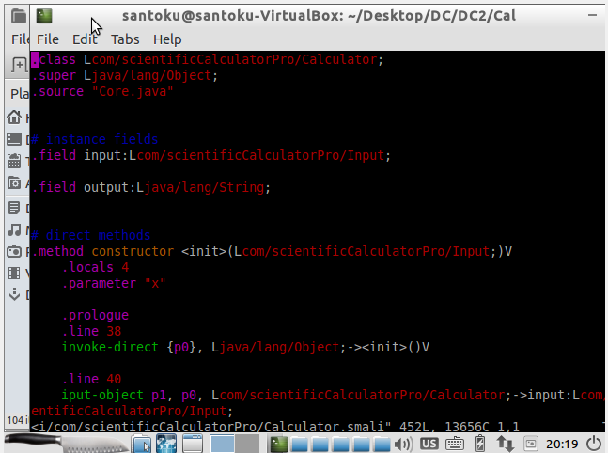

Dans cette fenêtre nous avons la classes Calculator qui est éditée et nous avons la possibilité de la modifier pour modifier ainsi notre application.

Apres modification nous pouvons maintenant recompiler notre application pour retrouver le fichier .apk de la nouvelle application. Pour cela nous allons taper la commande suivante (après avoir modifier les classes et quitter l’éditeur), la dernière ligne :

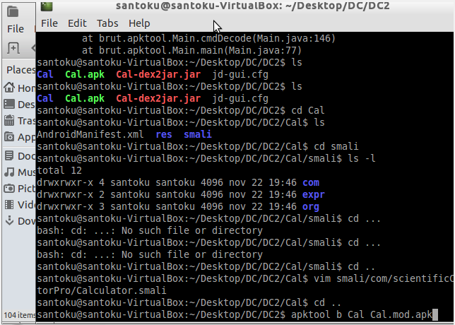

Après cette commande nous retrouvons dans le dossier de l’apk initial un nouveau apk nommé Cal.mod.apk, correspondant à l’apk initial modifié, comme nous le montre la figure suivante ( avant dernière ligne)

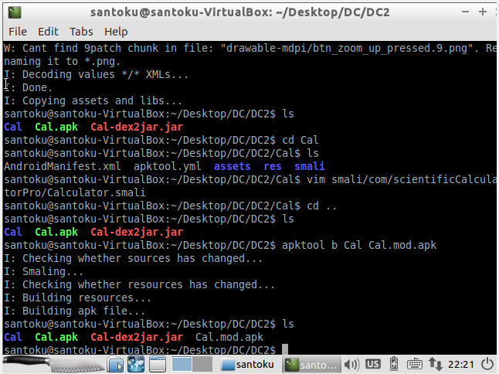

1. Notons que au début du TP le dossier qui contenait l’application était comme suit:

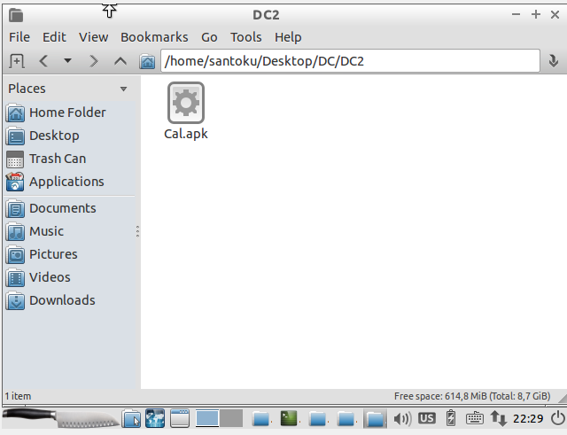

Et enfin la compilatiion est terminé on peut voir ceci :

